积分变换

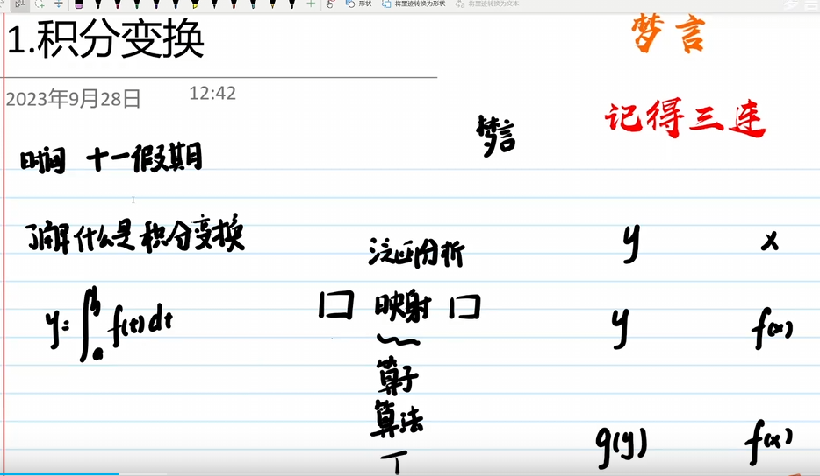

实际上就是一种映射，也可以理解为是一种算法，算子，泛函（），只是必须要以积分的形式进行。

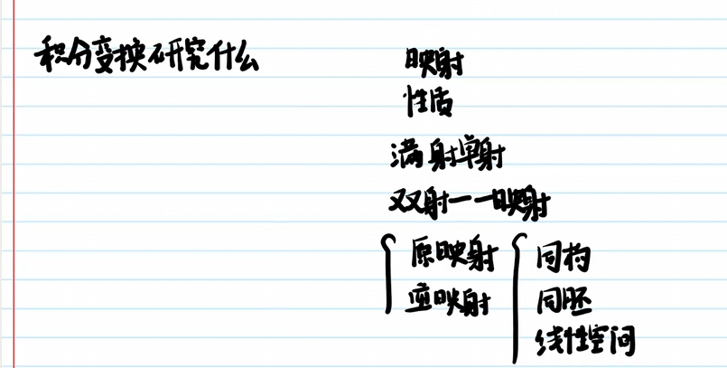

研究映射的性质。

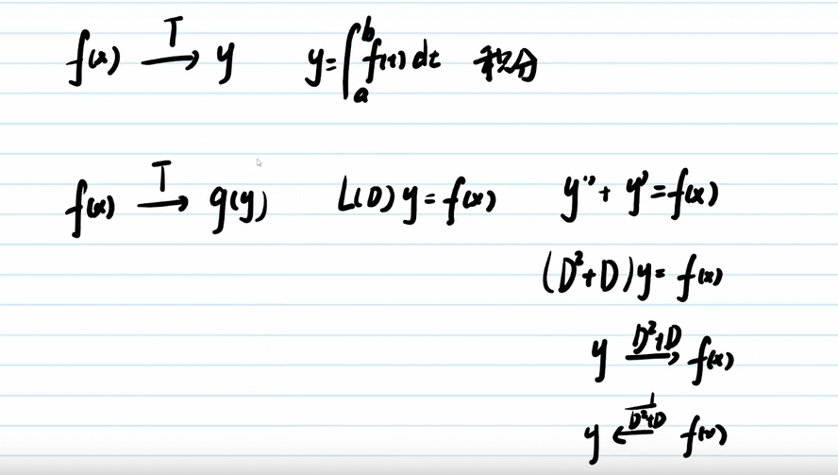

这个映射可以是线性的，可以是积分，也可以是函数到函数。

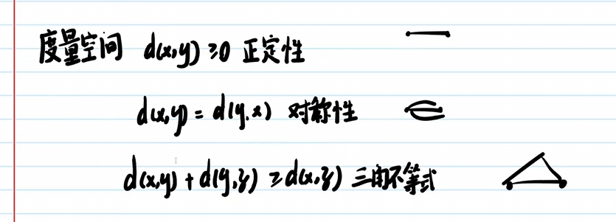

首先需要一个度量空间。

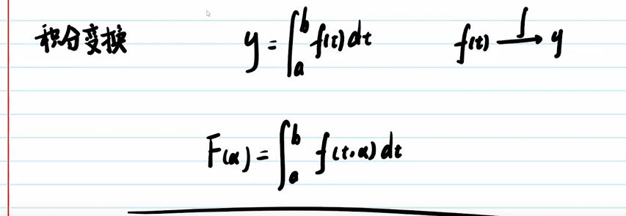

将f（t）变为f（t，a）的函数，y变为F（a）的函数，实现了函数到函数的映射。

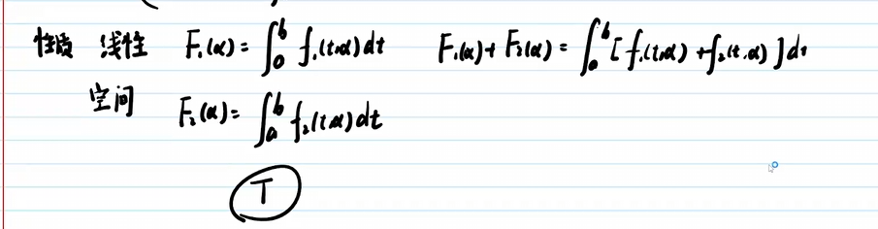

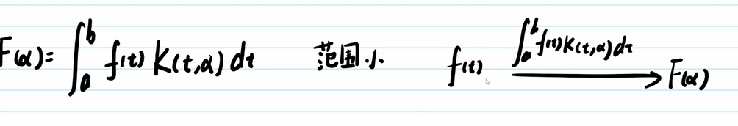

也就是说将原本的什么都能积分，变换成了，f（t）到F（a）的映射，并且限定了这种映射的形式。

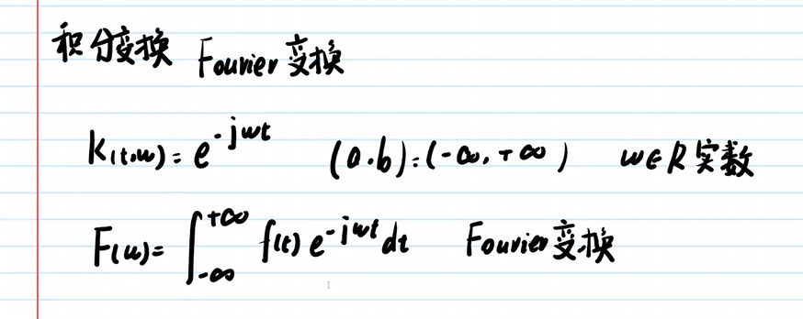

令k（t，a）为e...，ab为正无穷到负无穷，j是叙述部分，本身应该是i，工程上书上写j。

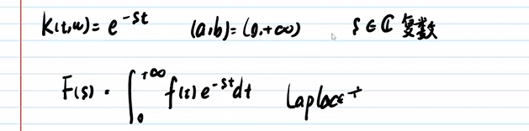

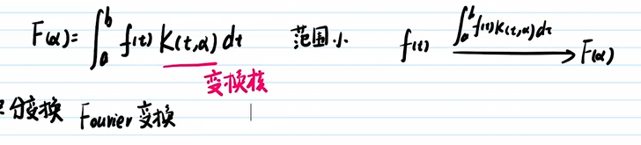

K（t，a）为变换核。

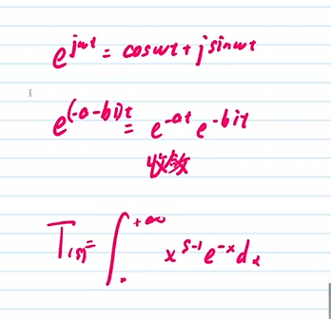

选取核是为了完成收敛。